LABORATORIYA ISHI №4
Mavzu: PHP orqali MySQL ma’lumotlar bazasiga ulanish
1. Ishning maqsadi
- Tayyor MySQL bazaga PHP orqali ulanish
- SELECT so‘rovlarini bajarish
- INNER JOIN orqali bir nechta jadval ma’lumotlarini chiqarish
- MySQLi (procedural, OOP) va PDO usullarini taqqoslash
- Ular orasidagi farqlarni amaliy ko‘rsatish
2. Nazariy qism
PHP orqali MySQL bilan ishlashning 3 asosiy usuli mavjud:
- MySQLi (Procedural)
- MySQLi (Object-Oriented)
- PDO (PHP Data Objects)


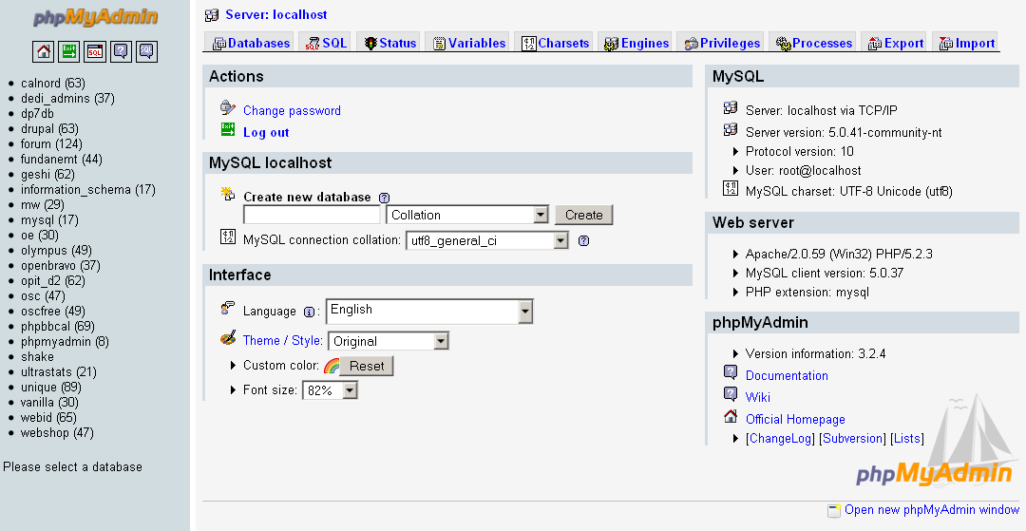

3. Amaliy baza (tayyor database)
Database: db_universitet
3 ta jadval:
fakultetlar
- id (PK)
- nomi
talabalar
- id (PK)
- ism
- kurs
- fakultet_id (FK)
fanlar
- id (PK)
- fan_nomi
- kredit
- talaba_id (FK)

4. Oddiy SELECT so‘rovi
SELECT * FROM talabalar;

5. JOIN so‘rovi
SELECT
talabalar.ism,
talabalar.kurs,
fakultetlar.nomi AS fakultet,
fanlar.fan_nomi
FROM talabalar
INNER JOIN fakultetlar ON talabalar.fakultet_id = fakultetlar.id
INNER JOIN fanlar ON talabalar.id = fanlar.talaba_id;

6. PHP orqali ulanish usullari
6.1 MySQLi – Procedural usul
<?php
$conn = mysqli_connect("localhost", "root", "", "db_universitet");
if (!$conn) {
die("Ulanish xatoligi: " . mysqli_connect_error());
}
$sql = "SELECT * FROM talabalar";
$result = mysqli_query($conn, $sql);
while ($row = mysqli_fetch_assoc($result)) {
echo $row['ism'] . " - " . $row['kurs'] . "<br>";
}
mysqli_close($conn);
?>
Xususiyatlari:
- Oddiy
- Faqat MySQL bilan ishlaydi
- Xavfsizlik PDO ga qaraganda pastroq
6.2 MySQLi – Object Oriented usul
<?php
$conn = new mysqli("localhost", "root", "", "db_universitet");
if ($conn->connect_error) {
die("Xatolik: " . $conn->connect_error);
}
$sql = "SELECT * FROM talabalar";
$result = $conn->query($sql);
while ($row = $result->fetch_assoc()) {
echo $row['ism'] . "<br>";
}
$conn->close();
?>
Xususiyatlari:
- OOP yondashuv
- Professionalroq
- Katta loyihalar uchun qulay
6.3 PDO usuli (Tavsiya etiladi)
<?php
try {
$conn = new PDO("mysql:host=localhost;dbname=db_universitet", "root", "");
$conn->setAttribute(PDO::ATTR_ERRMODE, PDO::ERRMODE_EXCEPTION);
$sql = "SELECT * FROM talabalar";
$stmt = $conn->query($sql);
while ($row = $stmt->fetch(PDO::FETCH_ASSOC)) {
echo $row['ism'] . "<br>";
}
} catch(PDOException $e) {
echo "Xatolik: " . $e->getMessage();
}
?>
Xususiyatlari:
- Turli DB lar bilan ishlaydi (MySQL, PostgreSQL, Oracle)
- Eng xavfsiz
- Prepared Statement kuchli
- try-catch bilan ishlaydi

7. PDO orqali JOIN misoli
<?php
try {
$conn = new PDO("mysql:host=localhost;dbname=db_universitet", "root", "");
$conn->setAttribute(PDO::ATTR_ERRMODE, PDO::ERRMODE_EXCEPTION);
$sql = "SELECT
talabalar.ism,
talabalar.kurs,
fakultetlar.nomi AS fakultet,
fanlar.fan_nomi
FROM talabalar
INNER JOIN fakultetlar
ON talabalar.fakultet_id = fakultetlar.id
INNER JOIN fanlar
ON talabalar.id = fanlar.talaba_id";
$stmt = $conn->query($sql);
echo "<table border='1'>";
echo "<tr><th>Ism</th><th>Kurs</th><th>Fakultet</th><th>Fan</th></tr>";
while ($row = $stmt->fetch(PDO::FETCH_ASSOC)) {
echo "<tr>
<td>{$row['ism']}</td>
<td>{$row['kurs']}</td>
<td>{$row['fakultet']}</td>
<td>{$row['fan_nomi']}</td>
</tr>";
}
echo "</table>";
} catch(PDOException $e) {
echo "Xatolik: " . $e->getMessage();
}
?>

8. Usullarni taqqoslash
Xususiyat | MySQLi Procedural | MySQLi OOP | PDO
DB turi | Faqat MySQL | Faqat MySQL | Ko‘p DB
Xavfsizlik | O‘rtacha | Yaxshi | Eng yaxshi
try-catch | Yo‘q | Yo‘q | Bor
Prepared | Bor | Bor | Juda kuchli
Professional | O‘rtacha | Yaxshi | Eng yaxshi

9. Natija
Laboratoriya ishida:
- Tayyor MySQL bazaga ulanish amalga oshirildi
- SELECT so‘rovi bajarildi
- INNER JOIN ishlatildi
- 3 xil PHP usuli taqqoslandi
- PDO eng tavsiya etiladigan usul ekanligi ko‘rsatildi
Topshiriqlar:

7-Mehmonxona
Database: db_mehmonxona

Jadvallar:
xonalar
- id
- xona_raqam
- turi
mijozlar
- id
- ism
bronlar
- id
- xona_id (FK)
- mijoz_id (FK)
- sana

Bog‘lanish:
- bronlar.xona_id → xonalar.id
- bronlar.mijoz_id → mijozlar.id

JOIN vazifa:
Mijoz + Xona raqami + Xona turi + Sana chiqarish.

Talaba nima qiladi?
- Bron jadvali orqali bog‘laydi
- INNER JOIN yozadi
- SELECT natijani chiqaradi

Kod :

<?php
$conn = new mysqli(“localhost”, “root”, “”, “db_mehmonxona”);

if ($conn->connect_error) {
die(“Xatolik: “ . $conn->connect_error);
}

$sql = “SELECT
mijozlar.ism,
xonalar.xona_raqam,
xonalar.turi,
bronlar.sana
FROM bronlar
INNER JOIN mijozlar ON bronlar.mijoz_id = mijozlar.id
INNER JOIN xonalar ON bronlar.xona_id = xonalar.id”;

$result = $conn->query($sql);

echo “<h2>Bronlar ro’yxati</h2>”;
echo “<table border=’1’>
<tr>
<th>Mijoz</th>
<th>Xona raqami</th>
<th>Xona turi</th>
<th>Sana</th>
</tr>”;

while($row = $result->fetch_assoc()) {
echo “<tr>
<td>”.$row[‘ism’].”</td>
<td>”.$row[‘xona_raqam’].”</td>
<td>”.$row[‘turi’].”</td>
<td>”.$row[‘sana’].”</td>
</tr>”;
}

echo “</table>”;

$conn->close();
?>

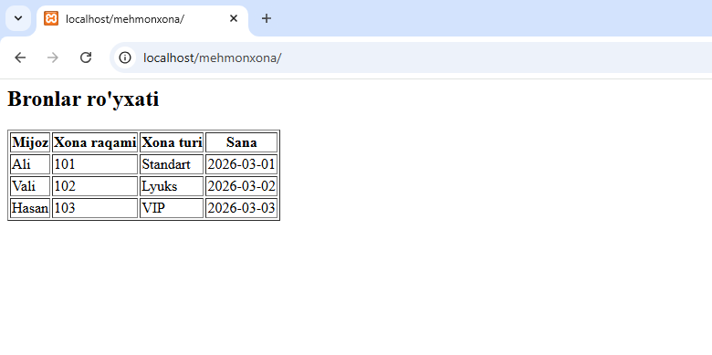
Xampda baza yaratish
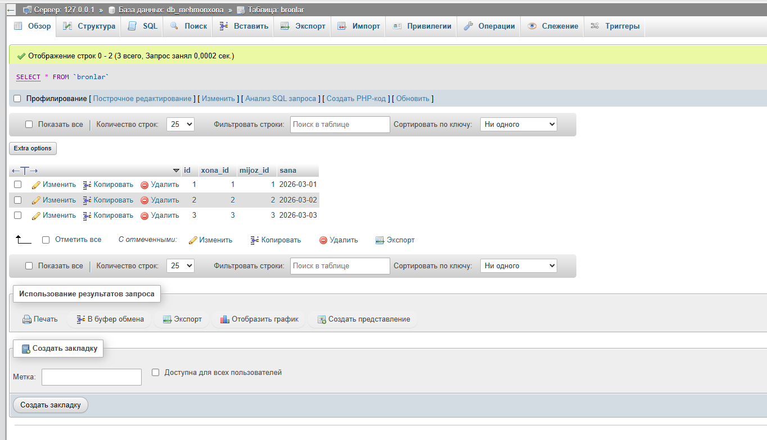

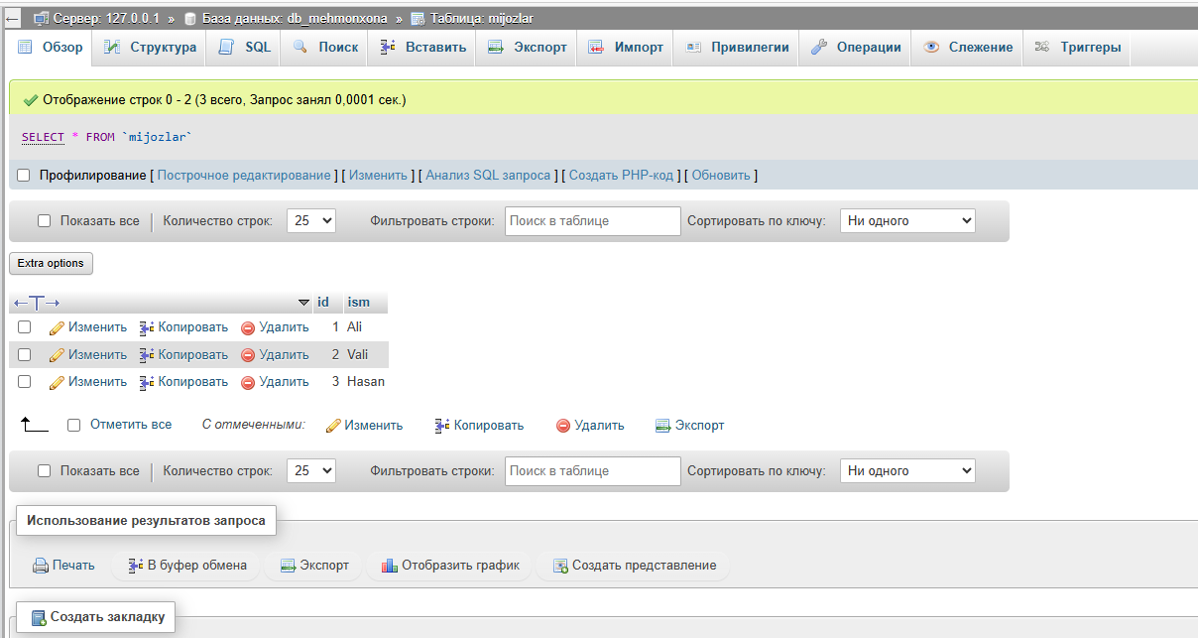

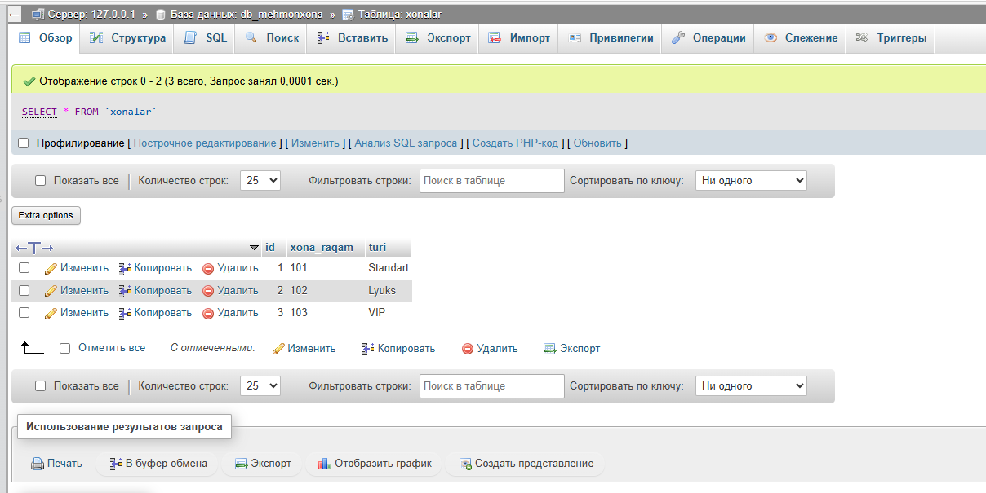

Xulosa
PHP orqali MySQL ma’lumotlar bazasiga ulanish — bu dinamik veb-saytlar va axborot tizimlarini yaratishda eng muhim jarayonlardan biridir. Ulanish jarayoni server, foydalanuvchi nomi, parol va baza nomi orqali amalga oshiriladi. PHP’da MySQL bilan ishlash uchun asosan MySQLi va PDO texnologiyalari qo‘llaniladi. MySQLi oddiy va tezkor ishlash uchun qulay bo‘lsa, PDO xavfsizlik va ko‘p turdagi bazalar bilan ishlash imkoniyati sababli ko‘proq tavsiya etiladi. Ayniqsa, prepared statements dan foydalanish SQL injection hujumlaridan himoyalanishda muhim ahamiyatga ega. Shunday qilib, PHP va MySQL integratsiyasi ma’lumotlarni saqlash, tahrirlash, o‘chirish va qidirish imkonini beradi hamda zamonaviy veb-ilovalarning asosini tashkil etadi.

